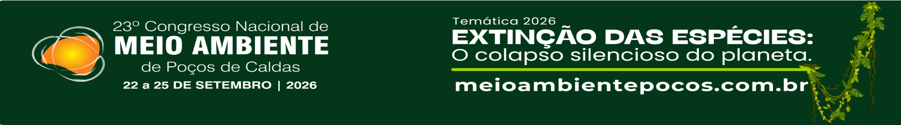
PLANTAS MEDICINAIS NO ENSINO DE BOTÂNICA: UMA FERRAMENTA DIDÁTICA PARA O ENSINO MÉDIO

¹Maria Gabriely Silva Rocha, ²Aléxia Victória de Brito Machado, ³Aline Rute Eleutério, ⁴Luisa Dias Brito.
¹Universidade Federal de Alfenas, e-mail: maria.gabriely@sou.unifal-mg.edu.br; ²Universidade Federal de Alfenas, e-mail: alexia.machado@sou.unifal-mg.edu.br; ³Universidade Federal de Alfenas, e-mail: aline.eleuterio@sou.unifal-mg.edu.br
⁴Universidade Federal de Alfenas, e-mail: ⁴luisa.brito@unifal-mg.edu.br

Educação Ambiental e Saúde
Cultura, arte e comunicação ambiental

Resumo

O ensino de Botânica na educação básica enfrenta desafios relacionados desde à fragmentação do conhecimento, ao uso predominante de metodologias baseadas na memorização e ao fenômeno da cegueira botânica. Nesse contexto, este trabalho teve como objetivo avaliar o uso de plantas medicinais como ferramenta didática para o ensino de Botânica no ensino médio. A pesquisa foi desenvolvida com 142 estudantes do Ensino Médio de uma escola pública, por meio de uma sequência didática composta por aula expositiva dialogada, pesquisa sobre espécies medicinais presentes no cotidiano da comunidade, entrevistas com moradores e apresentação dos resultados pelos grupos. A análise comparativa das avaliações diagnósticas pré e pós-intervenção indicou ampliação dos conhecimentos conceituais dos estudantes acerca das plantas medicinais, bem como maior compreensão de sua importância para a saúde, cultura e meio ambiente. Além disso, observou-se maior interesse e participação nas atividades propostas, favorecendo a contextualização dos conteúdos botânicos e a valorização dos saberes populares. Portanto, a utilização de plantas medicinais como estratégia pedagógica nessa escola teve como intuito tornar o ensino de Botânica mais significativo, contribuindo para a aproximação dos estudantes com o conhecimento científico e popular, como também, para a superação da cegueira botânica.

Palavras-chave: Ensino de Biologia; Ensino de Ciência; Cegueira Botânica; Plantas Medicinais.

Introdução

O ensino de Botânica na educação básica ainda enfrenta desafios relacionados à fragmentação dos conteúdos, ao predomínio de metodologias baseadas na memorização e à dificuldade dos estudantes em reconhecer a importância das plantas em sua realidade. Esse modelo de ensino, herança da História Natural, contribui para o fenômeno conhecido como cegueira botânica, caracterizado pela dificuldade em perceber as plantas como organismos essenciais para a manutenção da vida e dos ecossistemas. Embora a Base Nacional Comum Curricular (BNCC) contemple conteúdos relacionados à reprodução, morfofisiologia, classificação e evolução das plantas, aspectos como os saberes populares, o contexto histórico e a importância ecológica das espécies vegetais ainda recebem menor destaque nas práticas pedagógicas. Nesse contexto, torna-se fundamental considerar os conhecimentos prévios dos estudantes, uma vez que a aprendizagem significativa ocorre quando novos conteúdos são relacionados às experiências já vivenciadas (Ausubel, 2003). As plantas medicinais representam uma temática capaz de aproximar os estudantes do universo vegetal por estarem presentes na realidade de muitas famílias e articularem conhecimentos biológicos, culturais, históricos, sociais e ambientais. Além disso, Barros et al. (2010) destacam que os conhecimentos sobre essas plantas são transmitidos principalmente entre familiares e membros da comunidade. Diante desse cenário, a utilização de sequências didáticas contextualizadas e de atividades investigativas favorece o envolvimento dos estudantes com os conteúdos botânicos e estimula sua participação ativa na construção do conhecimento científico (Barbosa et al., 2020; Carvalho, 2013). Assim, este trabalho teve como objetivo desenvolver e aplicar uma sequência didática que permitisse aos estudantes do 2º e 3º ano do Ensino Médio investigar o uso das plantas medicinais, suas características, finalidades, aspectos culturais e históricos, aproximando o conhecimento botânico de sua realidade.

Metodologia

O presente trabalho descreve a aplicação de uma sequência didática desenvolvida em uma escola estadual do município de Alterosa-MG, envolvendo estudantes do 2º e 3º anos do Ensino Médio. A organização das atividades realizadas ao longo da intervenção está apresentada no Quadro 1. A elaboração da sequência didática fundamentou-se em propostas que valorizam atividades investigativas e contextualizadas como estratégias para favorecer a aprendizagem dos conteúdos científicos (Carvalho, 2013; Barbosa et al., 2020).
A proposta foi desenvolvida em quatro encontros. Inicialmente aplicou-se uma prova diagnóstica para identificar os conhecimentos prévios dos estudantes. Em seguida realizou-se uma aula expositiva dialogada e foram apresentadas as orientações para a atividade em grupo. Os estudantes pesquisaram uma espécie medicinal, entrevistaram familiares ou membros da comunidade e apresentaram os resultados. Ao final dos encontros foi aplicada uma prova diagnóstica avaliativa para analisar as contribuições da proposta.
Apresento abaixo o planejamento dos encontros desenvolvidos:

Quadro 1- Divisão dos quatro encontros presentes na sequência didática.
Aula 1  (15 minutos) | Aula 2  (50 minutos) | Aula 3  (50 minutos) | Aula 4  (50 minutos)
Prova diagnóstica sobre plantas medicinais para mapear conhecimentos prévios (o que são, uso, importância). | Aula expositiva dialogada e a explicação da confecção do trabalho em grupo (entrevistas, pesquisa sobre plantas medicinais e confecção de slides). | Preparação para o trabalho em grupo (entrevistas, pesquisa sobre plantas medicinais e confecção de vídeos). | Apresentação dos trabalhos e aplicação da prova diagnóstica avaliativa para avaliar os conhecimentos adquiridos e as aulas desenvolvidas..
Fonte: Elaborado pelas autoras (2026)

Resultados e Discussão

Participaram da experiência pedagógica 142 estudantes do Ensino Médio. A prova diagnóstica permitiu identificar os conhecimentos iniciais da turma e compreender a relação dos estudantes com as plantas medicinais. Os resultados evidenciaram que a maioria dos alunos já possuía conhecimentos sobre o tema, principalmente advindos do ambiente familiar e dos saberes populares. Esse resultado reforça a importância de considerar os conhecimentos prévios dos estudantes no planejamento das práticas pedagógicas, uma vez que, conforme proposto por Ausubel (2003), a aprendizagem torna-se mais significativa quando novos conhecimentos são relacionados às experiências já vivenciadas pelos alunos.
A aula expositiva dialogada foi planejada a partir das informações obtidas na prova diagnóstica e das observações realizadas durante o primeiro encontro, estabelecendo relações entre os conhecimentos populares e os conhecimentos científicos acerca das plantas medicinais. A proposta contemplou uma abordagem interdisciplinar, articulando conhecimentos científicos e saberes populares e aproximando os conteúdos botânicos da realidade dos estudantes. No mesmo encontro, os estudantes foram organizados em grupos de quatro a cinco integrantes. Cada grupo pesquisou uma espécie medicinal, investigando nome científico, características morfológicas, usos tradicionais e aplicações terapêuticas, além de entrevistar familiares ou membros da comunidade. Posteriormente, os resultados foram apresentados à turma (Figura 1).
A pesquisa realizada e as entrevistas junto aos familiares e à comunidade possibilitaram relacionar os conhecimentos científicos aos saberes populares, favorecendo uma compreensão mais ampla sobre a importância das plantas medicinais. Esse resultado vai ao encontro das contribuições de Carvalho (2013) e Barbosa et al. (2020), que destacam o potencial das atividades investigativas e das sequências didáticas contextualizadas para promover maior participação dos estudantes e favorecer a aprendizagem dos conteúdos científicos.

Figura 1. Apresentações elaboradas pelos estudantes sobre plantas medicinais.
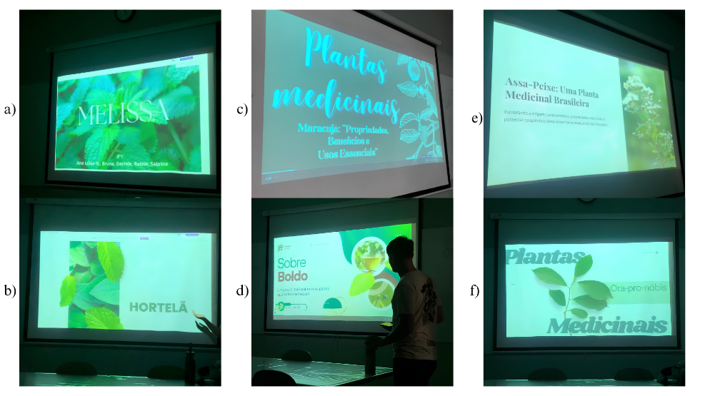
Fonte: Elaborado pelas autoras (2026)

A prova diagnóstica avaliativa evidenciou ampliação dos conhecimentos científicos acerca das plantas medicinais. Observou-se maior compreensão sobre o conceito de plantas medicinais e aproximação entre os conhecimentos científicos e os saberes populares (Figuras 2 e 3). Para avaliar as contribuições da sequência didática, foram comparadas as respostas obtidas antes e após a intervenção.

Figura 2 Comparação das respostas da pergunta: “O que são plantas medicinais? ”
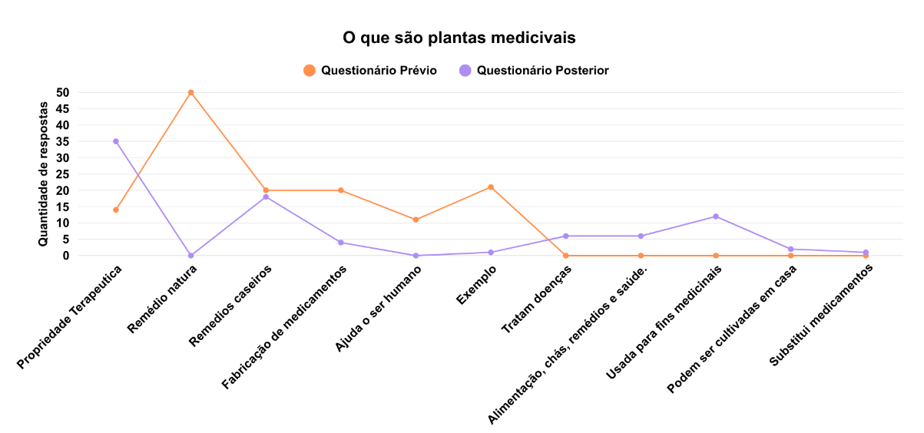
Fonte: Elaborado pelas autoras (2026).

A comparação entre as provas diagnósticas comprovou mudanças nas concepções dos estudantes sobre as plantas medicinais. Antes da intervenção predominavam definições relacionadas à ideia de "remédio natural" e "remédio caseiro", além da utilização de exemplos. Após a aula expositiva dialogada e o desenvolvimento das atividades em grupo, observou-se maior frequência de respostas relacionadas às propriedades terapêuticas e ao tratamento de doenças, indicando ampliação da compreensão científica dos estudantes (Figura 2).

Figura 3 Comparação das respostas sobre a importância das plantas medicinais
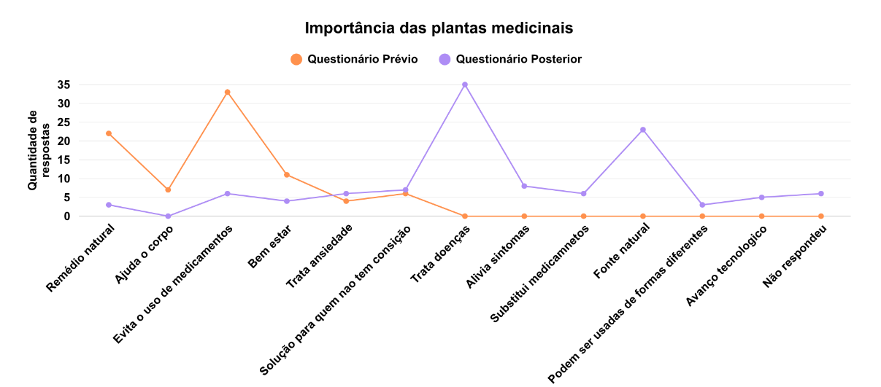
Fonte: Elaborado pelas autoras (2026).

Também foram observadas mudanças na percepção dos estudantes quanto à importância das plantas medicinais. Antes da intervenção predominavam respostas relacionadas principalmente à substituição dos medicamentos sintéticos. Após a intervenção, verificou-se maior diversidade de justificativas, destacando-se o reconhecimento das propriedades terapêuticas e da utilização das plantas como recurso complementar para a promoção da saúde para o alívio de sintomas e o tratamento de doenças, evidenciando maior aproximação entre conhecimentos científicos e saberes populares (Figura 3).
Os resultados demonstram que a sequência didática atingiu o objetivo proposto, ampliando os conhecimentos dos estudantes sobre plantas medicinais. A seguir apresentam-se alguns relatos registrados na prova diagnóstica avaliativa.

“Elas me fizeram abrir os olhos para coisas que achamos insignificantes, mas que ajudam muito.”
“As aulas contribuíram para o meu enriquecimento intelectual e cultural sobre as plantas, uma vez que eu não tinha o conhecimento que elas são de extrema importância no nosso cotidiano. Eu mesmo achava que o uso de plantas medicinais era importante somente para os primeiros seres humanos que viviam e utilizavam elas como medicamentos naturais.”
“Serviram para confirmar os aprendizados que tenho e tive com o meu paizinho.”
“Sim, ajudou muito, pois a área em que trabalho se usa muito das plantas para ajudar nos cabelos, como hidratantes, pois a maioria das plantas contém vitaminas que ajudam no crescimento e fortalecimento.”

Desse modo, as respostas dos estudantes demonstraram que a sequência didática favoreceu a ampliação da compreensão sobre as plantas medicinais, aproximando conhecimentos científicos e saberes populares e contribuindo para o enfrentamento da cegueira botânica.

Considerações Finais

Os resultados obtidos revelaram que a sequência didática contribuiu para a ampliação dos conhecimentos dos estudantes acerca das plantas medicinais, favorecendo uma compreensão mais ampla sobre sua importância para a saúde, a cultura e o meio ambiente. Além disso, a avaliação positiva dos estudantes reforça o potencial das plantas medicinais como ferramenta didática para tornar o ensino de Botânica mais significativo, contextualizado e capaz de contribuir para a valorização dos saberes populares e para o enfrentamento da cegueira botânica, evidenciando a efetividade da sequência didática desenvolvida.

Referências
AUSUBEL, David P.; NOVAK, Joseph D.; HANESIAN, Helen. Psicologia educacional: uma visão cognitiva. São Paulo: Interamericana, 2003.

BARBOSA, Maria da Conceição Pereira; SANTOS, José Wellington Moura; SILVA, Francisco Cleyber Lopes; GUILHERME, Bruno Costa. O ensino de botânica por meio de sequência didática: uma experiência no ensino de ciências com aulas práticas. Brazilian Journal of Development, Curitiba, v. 6, n. 7, p. 45105-45122, 2020. DOI: https://doi.org/10.34117/bjdv6n7-217. Disponível em: https://ojs.brazilianjournals.com.br/ojs/index.php/BRJD/article/view/12946. Acesso em: 8 jun. 2026.

BARROS, A. T. et al. Estudo do conhecimento das plantas de uso medicinal pelos alunos do sistema EJA em dois municípios do interior da Paraíba. In: CONGRESSO INTERNACIONAL DE EDUCAÇÃO DE JOVENS E ADULTOS, 1., 2010, Patos. Anais [...] João Pessoa: Cátedra UNESCO EJA, 2010. Disponível em: https://www.catedraunescoeja.com.br/i-congresso-internacional/GT06_COM021.pdf. Acesso em: 23 maio 2026.

CARVALHO, Anna Maria Pessoa de. Ensino de ciências por investigação: condições para implementação em sala de aula. 1. Ed. São Paulo: Cengage Learning, 2013.

